Консультация для родителей

по теме: «Пальчиковые игры в жизни ребёнка 3 – 4 лет».

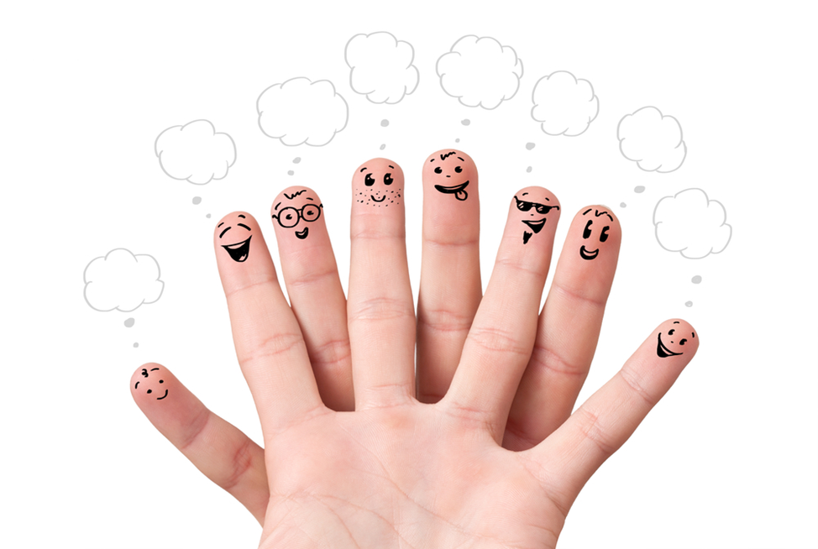

В настоящее время речь детей дошкольного возраста развита недостаточно хорошо. И здесь имеет место ряд причин: родовые травмы при рождении детей, отягощенная наследственность, постоянная занятость родителей на работе и многое другое. Поэтому перед педагогами в детских садах и перед родителями дома стоит задача: научить детей правильной, красивой речи.

Известный педагог В.А. Сухомлинский сказал: "Ум ребенка находится на кончиках его пальцев", "Рука – это инструмент всех инструментов", заключал еще Аристотель. "Рука – это своего рода внешний мозг", - писал Кант.

Эти выводы не случайны. Действительно, рука имеет большое "представительство" в коре головного мозга, поэтому пальчиковая гимнастика имеет большое значение для развития ребенка.

Большое значение для развития речи детей имеют игры для развития мелкой моторики пальцев рук, игры с мозаикой, игры с пуговицами и мелкими игрушками, играми - вкладышами, мелким конструктором, конструктором типа ЛЕГО, раскрашиванием рисунков, рисованием по точкам, самомассаж пальцев и кистей рук, занятия аппликацией, разными видами шнуровки, оригами.

**Мелкая моторика** – это способность выполнять мелкие и точные движения кистями и пальцами рук и ног в результате скоординированных действий важнейших систем: нервной, мышечной и костной.

**Пальчиковая гимнастика** — это инсценировка стихов или каких-либо историй при помощи пальцев.

**Пальчиковые игры** — это упражнения пальчиковой гимнастики.

**Что же происходит, когда ребёнок занимается «пальчиковой гимнастикой»?**

**Развитие речи.**

«Пальчиковая гимнастика» создаёт не только благоприятный фон и развивает умение подражать взрослому, но и учит вслушиваться и понимать смысл речи, повышает речевую активность ребёнка.

Речь, сопровождаемая подвижными образами, более выразительная и доступна пониманию малыша. Стихотворная форма подача материала имеет соответствующий ритм, который помогает координировать речь и движения. Если ребёнок будет выполнять упражнения, сопровождая их короткими стихотворными строчками, то его речь станет более чёткой, ритмичной, яркой, и усилится контроль над выполняемыми движениями.

**Память.**

Играя, пальчиками, ребёнок развивает память, так как он учится запоминать определённые положения рук и последовательность движений. Малыш легче и разучивает и запоминает потешку, стихотворение, сказку уже после нескольких прочтений. Текст, подкреплённый действием, запоминается очень быстро и надолго, в несколько раз быстрее, чем при обычном прочтении. Ребёнок довольно быстро начинает связывать в сознании зрительные образы с соответствующим текстом.

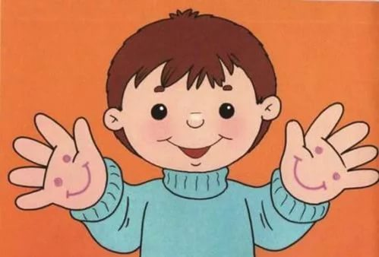

**Подготовка руки к письму.**

В результате освоения всех упражнений кисти рук и пальцы приобретут силу, хорошую подвижность и гибкость, а это в дальнейшем облегчит овладение навыком письма. Сильные, умелые, ловкие пальчики малыша – это залог его будущих успехов в письме, рисовании, рукоделии, конструировании т. д. Ручки ребёнка ещё не слишком скоординированы, а умственное развитие малыша опережает его графические навыки.

**Внимание.**

Важнейшим способом обучения и развития ребёнка дошкольного возраста является подражание. Наши дети подражают всему, что видят, хорошему и плохому, просто потому, что подражание является их врождённой способностью и ведущим видом деятельности. Но подражание не у всех детей развито одинаково. Это зависит от умения удерживать внимание.

**Воображение.**

Поначалу детский взгляд притягивает движение. Пальчики создают некие формы, которые благодаря речи складываются в образы. Невероятная фантазия малыша начинает активно работать, и вместо простых пальчиков появляется целая галерея образов. Овладев многими упражнениями, он сможет «рассказывать руками» целые истории.

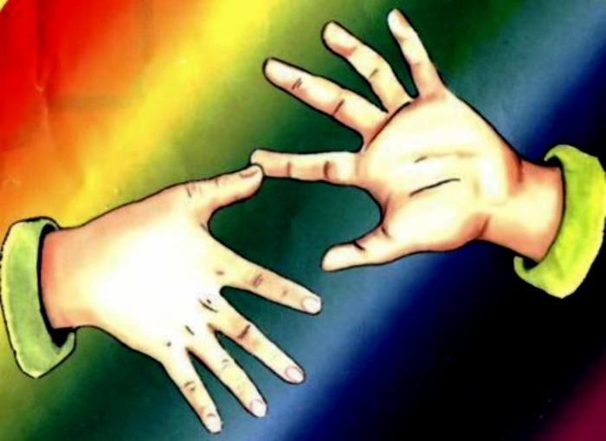

**Артистизм.**

Как правило, эмоциональная речь подкрепляется жестами, а они, в свою очередь, добавляют выразительности словам. Дети занимавшиеся «пальчиковыми играми», легче овладевают динамикой жестов, более раскованы и коммуникабельны.

**Первые математические понятия.**

«Пальчиковая гимнастика» - это замечательный материал для формирования элементарных математических представлений ( начиная от счёта и заканчивая такими категориями: вправо- влево, выше – ниже, дальше - ближе, длиннее-короче, больше – меньше, день - ночь и т. д. Эти понятия подкреплены сюжетом и жестами). Поэтому они наглядны и доступны малышу.

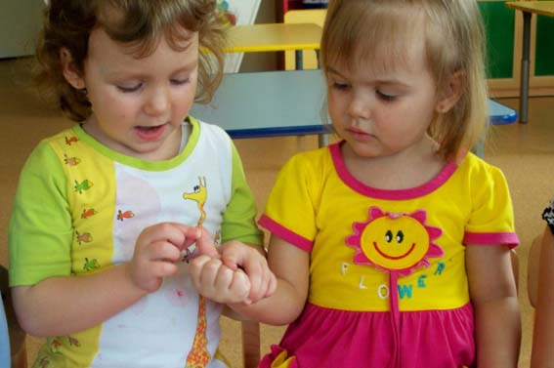

**Рекомендации по проведению пальчиковых игр с ребёнком 3 – 4 лет**

1. Перед игрой с ребёнком необходимо обсудить её содержание, сразу при этом отрабатывая необходимые жесты, комбинации пальцев, движения. Это не только позволит подготовить малыша к правильному выполнению упражнения, но и создаст необходимый эмоциональный настрой.

2. Выполнять упражнение следует вместе с ребёнком, при этом демонстрируя собственную увлечённость игрой.

3.Выбрав 2 или 3 упражнения, постепенно заменяйте их новыми. Наиболее понравившиеся игры можете оставить в своём репертуаре и обращаться к ним по желанию малыша.

4. Не ставьте перед ребёнком несколько сложных задач сразу (к примеру, показывать движения и произносить текст). Объём внимания у детей ограничен, и невыполнимая задача может «отбить» интерес к игре.

5. Никогда не принуждайте. Попытайтесь разобраться в причинах отказа, если возможно, ликвидировать их (например, изменив задание) или поменяйте игру.

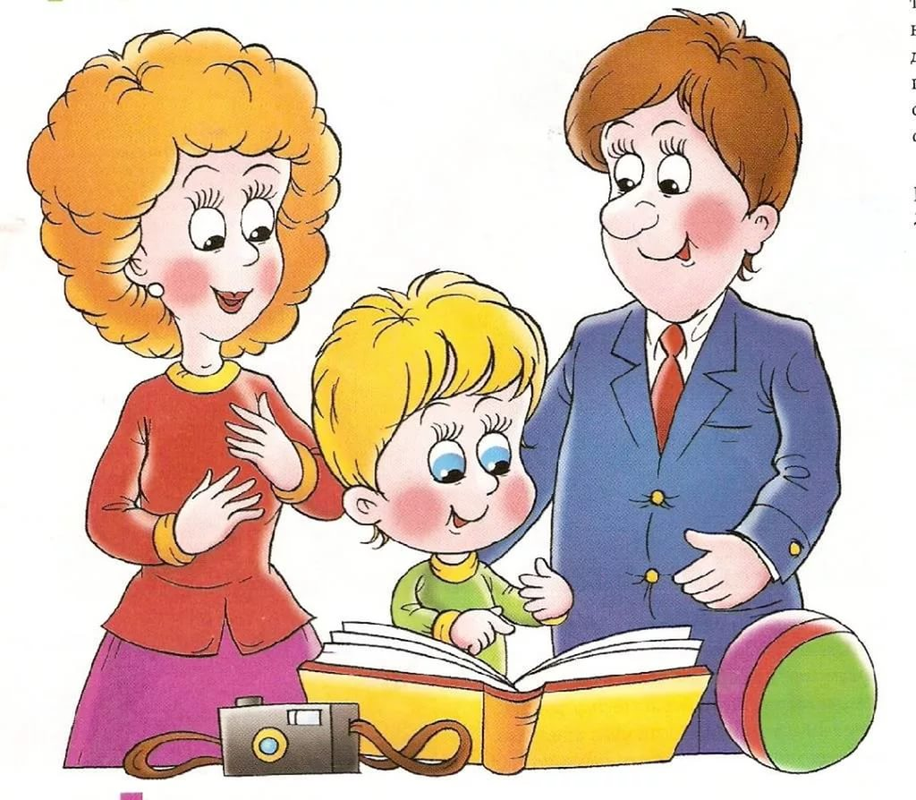

6. Все упражнения выполняются в медленном темпе, сначала одной рукой (если не предусмотрено участие обеих рук, затем другой, а потом двумя руками одновременно.)

7. Следите, чтобы ребёнок правильно воспроизводил и удерживал положение кисти или пальцев и правильно переключался с одного движения на другое. При необходимости помогите ребёнку или научите его помогать себе другой рукой.

8. Стимулируйте подпевание детей, « не замечайте», если они поначалу делают что – то неправильно, поощряйте успехи.

9. При повторных проведениях игры дети нередко начинают произносить текст частично (особенно начало и окончание фраз). Постепенно текст разучивается наизусть, дети произносят его целиком, соотнося слова с движением.

10. Каждое упражнение имеет своё название, длиться несколько минут и повторяется в течение дня 2—3 раза.

11. Любые упражнение будут эффективны только при регулярных занятиях. Занимайтесь ежедневно около 5 минут.

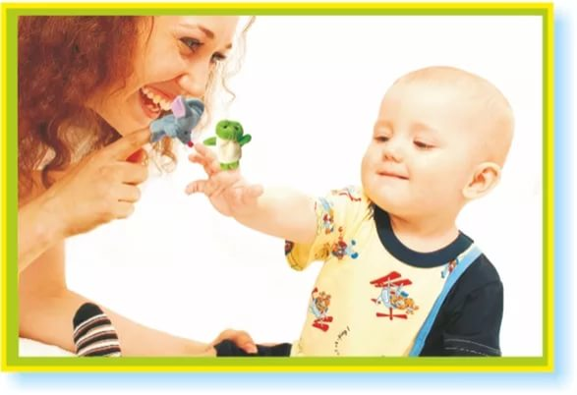

**Вот некоторые пальчиковые игры:**

**«Осенние листья»**

Раз, два, три, четыре, пять, (Загибают пальчики, начиная с большого)

Будем листья собирать. (Сжимают и разжимают кулачки.)

Листья березы, (Загибают пальчики, начиная с большого.)

Листья рябины,

Листики тополя,

Листья осины,

Листики дуба мы соберем,

Маме осенний букет отнесем. («Шагают» по столу)

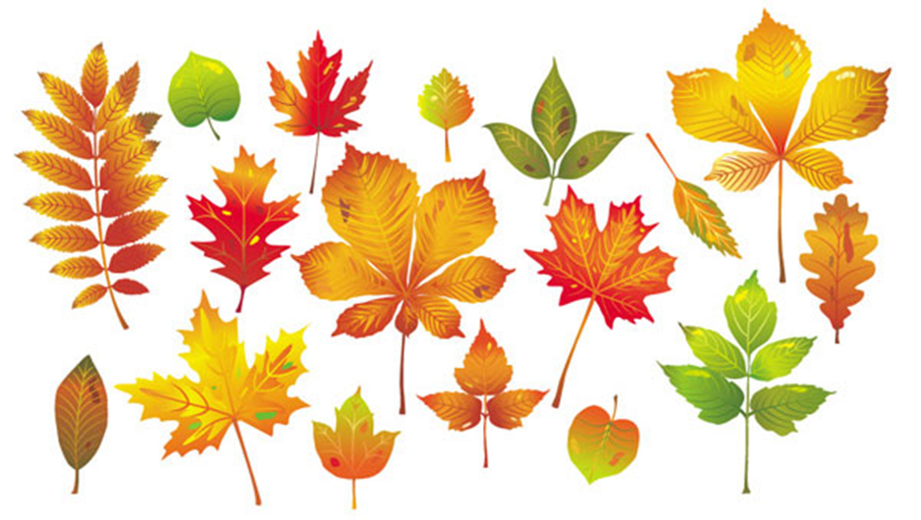

**«У Лариски - две редиски»**

|  |  |
| --- | --- |
| По очереди разгибают пальчики из кулачка, начиная с большого, на одной, а затем на другой руке. | |
| У Лариски – Две редиски.  У Алешки – Две картошки.  У Сережки – сорванца – Два зеленых огурца.  А у Вовки – Две морковки.  Да еще у Петьки - Две хвостатых редьки. |  |

**«Компот»**

|  |  |
| --- | --- |
| Будем мы варить компот,  (Левую ладошку держат «ковшиком», пальцем правой руки мешают.)  Фруктов нужно много вот:  Будем яблоки крошить,  (Загибают пальчики по одному, начиная с большого)  Грушу будим, мы рубить.  Отожмем лимонный сок,  Слив положим и песок.  Варим, варим мы компот.  (Опять варят и мешают)  Угостим честной народ. |  |

**«Моя семья»**

|  |  |
| --- | --- |
| (Пальчики сгибаются поочередно, в конце нужно покрутить кулачком) | |
| Этот пальчик — дедушка,  Этот пальчик — бабушка,  Этот пальчик — папочка,  Этот пальчик — мамочка,  Этот пальчик — я,  Вот и вся моя семья! |  |

**Пальчик-мальчик**

(Показать большой палец), а потом касаниями соединять его с другими пальцами. Можно задействовать одновременно две руки)

- Пальчик-мальчик, где ты был? ( Показать большой палец)

- С этим братцем в лес ходил, (большой палец соединять поочередно с другими пальцами)

С этим братцем щи варил,

С этим братцем кашу ел,

С этим братцем песни пел.

**«Повстречались»**

(На каждую строчку нужно поочередно соединять пальцы правой и левой руки, от мизинцев к большим)

Повстречались два утёнка «Кря-кря»

Два котенка: «Мяу-мяу!»,

Два щенка: «Ав-ав!»,

Два жеребенка: «Иго-го!»,

Два тигренка: «Ррр!»

Два быка –

Смотри, какие рога; (показать рога, вытянув мизинцы и указательные пальцы)

«Муу!».

**«Комар»**

|  |  |
| --- | --- |
| Летит муха вокруг уха, жжж,  (водим пальчиком вокруг уха)  Летят осы вокруг носа, сссс,  (водим пальчиком вокруг носа)  Летит комар, на лоб – оп,  (пальчиком дотрагиваемся до лба)  А мы его – хлоп,  (хлопаем ладошкой по лбу)  И к уху, зззз,  (зажимаем кулачок, подносим его к уху)  Отпустим комара? Отпустим! (подносим кулачок ко рту и дуем на него, разжимая ладошку) |  |

**«Дикие животные»**

|  |  |
| --- | --- |
| Это зайчонок, это бельчонок,  (Сгибают пальцы в кулачок, начиная с мизинца)  Это лисенок, это волчонок,  А это спешит, ковыляет спросонок (Вращают большим пальцем)  Бурый, мохнатый, смешной медвежонок. |  |

**«Прогулка»**

Раз, два, три, четыре, пять (загибаем пальчики)

Мы во двор пошли гулять (указательным и средними пальчиками "идем" по столу)

Бабу снежную слепили (катаем ручками «комок»)

Птичек крошками кормили («кормим птичек»)

С горки мы потом катались (ведём указательным пальцем правой руки по ладони левой руки)

А ещё в снегу валялись (кладём ладошки на стол то одной стороной, то другой)

Все в снегу домой пришли (отряхиваем ладошки)

Суп поели («едим суп»),

спать легли (ладошки под щечку).

**«Солнышко»**

|  |  |
| --- | --- |
| Утром солнышко встаёт выше, выше, (руки высоко вверх).  Ночью солнышко зайдет ниже, ниже (руки вниз).  Хорошо-хорошо солнышку живётся, (делаем ручками фонарики)  И нам вместе с солнышком весело живётся (хлопаем в ладоши) |  |

**«Апельсин»**

|  |  |
| --- | --- |
| Мы делили апельсин  (левая рука в кулачке, правая её обхватывает)  Много нас – а он – один  Эта долька – для ежа  (правой рукой поочередно разжимаем пальчики на левой руке)  Эта долька – для чижа  Эта долька – для котят  Эта долька - для утят  Эта долька - для бобра  А для волка – кожура!  (встряхиваем обе кисти) |  |

**«Котик»**

|  |  |
| --- | --- |
| (выполнять действия по смыслу) | |
| Котик лапкой умывается  Видно, в гости собирается  Вымыл носик.  Вымыл ротик.  Вымыл ухо.  Вытер сухо. |  |